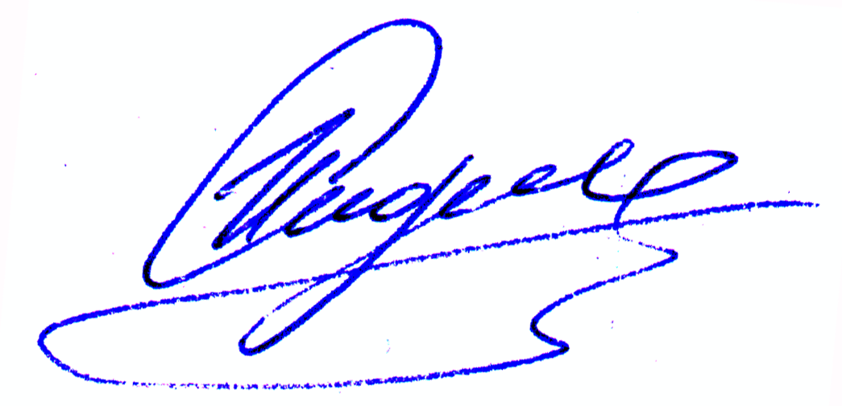  «Утверждаю»  Президент Федерации дзюдо  Санкт-Петербурга  И.М.Сидоркевич.  “20” октября 2014 г. |  | 

ПОЛОЖЕНИЕ
О проведении XX традиционного Фестиваля детского дзюдо

1. ЦЕЛИ И ЗАДАЧИ:
-популяризация дзюдо;
-повышение мастерства юных спортсменов;
-накопление и совершенствование соревновательного опыта;
-развитие и укрепление дружеских связей с секциями, клубами, школами дзюдо городов России, СНГ, ближнего и дальнего зарубежья;
-знакомство с культурной столицей России - Санкт- Петербургом.

2. ВРЕМЯ И МЕСТО ПРОВЕДЕНИЯ СОРЕВНОВАНИЙ:

Соревнования проводятся 31 октября 2015 г.
В КСК «СИБУР АРЕНА» (Санкт-Петербург, Футбольная аллея, д.8),
30 октября - день приезда. Регистрация по адресу: КСК «СИБУР АРЕНА» (Санкт-Петербург, Футбольная аллея, д.8) с 10-00. Спортсмены, не прошедшие регистрацию, на соревнования не допускаются. Размещение в гостинице (информация по гостиницам будет предоставлена дополнительно).
Взвешивание для всех возрастных групп клубов Санкт-Петербурга и приезжих спортсменов проводится 30 октября с 10.00 до 18.00 часов.
Спортсмены взвешиваются в КСК «СИБУР АРЕНА» (Санкт-Петербург, Футбольная аллея, д.8). Взвешивание будет проводиться покомандно.
Торжественное открытие в 10:00
Начало соревнований :
- для юношей 2002-2003 г.г. рождения и девочек 2000-2002 г.г. рождения в 10:15.
- Для юношей 1999-2001 г. рождения - в 14:00 .

3. РУКОВОДСТВО ПРОВЕДЕНИЯ СОРЕВНОВАНИЙ.

Общее руководство подготовкой и проведением Фестиваля осуществляется Федерацией дзюдо Санкт-Петербурга. Непосредственное проведение соревнований возлагается на главную судейскую коллегию. Главный судья – Косачев А.А., судья международной категории, главный секретарь – Коновалова Н.В., судья первой категории.

4. УЧАСТНИКИ СОРЕВНОВАНИЙ:
К участию в соревнованиях допускаются спортсмены, имеющие стаж занятий не менее 1 года, в следующих весовых категориях:
- юноши 2002-2003 г.г. рождения- 35, 38, 42, 46, 50, 55, 60, 66, 73, +73кг.
- юноши 1999-2001 г.г. рождения- 46, 50, 55, 60, 66, 73, 81, 90, +90 кг.
- девушки 2000-2002 г.г. рождения - 36, 40, 44, 48, 52, 57, 63, 70, +70 кг.

Время схваток (чистое)
-для юношей 2002-2003 г.г. рождения- 3 минуты
-для юношей 1999-2001 г.г. рождения- 4 минуты
-для девушек 2000-2002 г.г. рождения- 3 минуты

5. УСЛОВИЯ ПРОВЕДЕНИЯ СОРЕВНОВАНИЙ:

Соревнования проводятся по правилам Международной федерации дзюдо. Характер проведения соревнований - личные. Система проведения соревнований - олимпийская, с утешением от полуфиналистов. При наличии в весе более 32 участников, участники, проигравшие свои схватки в приведении и не попавшие в число “32”- не утешаются. Если количество участников в весовой категории пять и менее, то система проведения соревнований для данного веса - круговая.
В соревнованиях принимают участие спортсмены в составе клубных команд. Количественный состав команды не ограничен.
6. РАСХОДЫ И ПЛАТЕЖИ.

Финансирование Фестиваля детского дзюдо производится за счет средств Комитета по физической культуре и спорту Санкт-Петербурга и Федерации дзюдо Санкт-Петербурга.
Федерация дзюдо Санкт-Петербурга не несет никаких расходов по приёму иногородних команд. Все расходы за счёт командирующих организаций.

7. Награждение:

Спортсмены, занявшие призовые места, награждаются памятными призами, медалями и грамотами.

8. ЗАЯВКИ:

Совещание представителей команд проводится 30 октября 2015 г. с 18 до 20 часов в месте взвешивания.
В заявках указать ведомственную принадлежность клуба, проставить весовые категории и разряды участников.

Уведомление об участии направлять в Федерацию дзюдо Санкт-Петербурга письменно по адресу: kidsjudofest2015@mail.ru до 20 октября 2015 года.
В случае не уведомления до назначенного срока команды к участию в соревнованиях не допускаются.

Размещение будет забронировано только для команд, подтвердивших свое участие письменной поименной заявкой.
В случае отсутствия заявки на размещение – проживание НЕ ГАРАНТИРУЕТСЯ.
Срок подачи заявок на размещение до 10 октября 2015 года.
Заявки на размещение направляйте на эл.адрес kidsjudofest2015@mail.ru
Тел. +7 (921) 5958833

Настоящее положение является официальным вызовом для участия в данных соревнованиях для команд регионов и городов России, стран СНГ и зарубежья.

